Тема. Звук [ґ]. Мала і велика букви Ґ ґ. Читання слів, речень і тексту з вивченими літерами.
Написання малої букви ґ. Письмо складів, слів і речень з вивченими буквами. Списування друкованого речення.
Мета:
ознайомити учнів з малою й великою друкованими буквами ґ і Ґ, навчити друкувати їх; формувати навичку читання, уявлення про близькі за значенням слова, уміння добирати заголовок до прочитаного тексту; розвивати вміння виконувати завдання на встановлення відповідності, розповідати за малюнком і про події з власного життя; виховувати інтерес до навчання.
ознайомити учнів з малою рукописною буквою ґ, навчити писати її; формувати вміння читати й писати склади та слова з буквою ґ; удосконалювати вміння орієнтуватися в сітці зошита, писати ручкою, списувати надруковане речення; розвивати уміння розповідати за малюнком, про свої спогади та враження; виховувати спостережливість, інтерес до навчальної діяльності.
Завдання уроку:
- формування вмінь працювати з різними видами та джерелами інформації;
- дослідження мовних одиниць і явищ з метою опанування початкових лінгвістичних знань і норм української мови;
- залучення школярів до практичного застосування умінь з різних видів мовленнєвої діяльності в навчальних і життєвих ситуаціях;
- розвиток мислення, мовлення, уяви, пізнавальних і літературно-творчих здібностей школярів;
- виховання позитивного емоційно-ціннісного ставлення до української мови, читання, дитячої книжки, формування пізнавального інтересу до рідного слова, прагнення вдосконалювати своє мовлення.
Формування компетентностей;
- вільне володіння державною мовою;
- інноваційність;
- інформаційно-комунікаційна;
- навчання впродовж життя;
- громадянської та соціальної;
- культурної.
Очікувані результати:
- Взаємодіємо усно:
- з увагою сприймає усні репліки співрозмовника, доречно реагує на них;
- слухає й розуміє коротке монологічне висловлювання;
- розповідає, про що йдеться в тексті, який прослуховувався;
- ділиться своїми почуттями та емоціями від почутого;
- вступає в діалог на теми, які зацікавили;
- користується формулами мовленнєвого етикету.
- Читаємо:
- має уявлення про найважливіші джерела інформації;
- читає вголос доступні тексти;
- виявляє в процесі читання розуміння значення слів, звертає увагу на незнайомі слова;
- виявляє розуміння фактичного змісту прочитаного;
- читає по ролях діалог після попередньої підготовки.
- Взаємодіємо письмово:
- Називає і розбірливо пише вивчені літери, дотримуючись графічних, технічних, гігієнічних вимог;
- Дотримується культури оформлення письмових робіт;
- Перевіряє написане, виявляє і виправляє недоліки письма самостійно або з допомогою вчителя.
- Досліджуємо медіа:
- сприймає прості медіа продукти;
- бере участь в обговорені змісту медіа продуктів;
- розповідає про свої враження від прослуханих (переглянутих) медіа продуктів.
- Досліджуємо мовні явища:
- розрізняє голосні і приголосні звуки за звучанням та способом вимови;
- розрізнює звуки і букви;
- має уявлення про склад;
- має уявлення про номінативну функцію слова;
- співвідносить слово і зображення відповідного предмета;
- має уявлення про речення;
- доповнює речення за змістом;
- складає речення за малюнком на задану тему;
- інтонаційно правильно вимовляє (читає) різні види речень за метою висловлювання.
Тип уроку: урок засвоєння нових знань.
Навчально-методичне забезпечення:
1 ) https://www.youtube.com/watch?v=6jla-KXGKKI (зима на Україні)
https://www.youtube.com/watch?v=4d8jT3ZmPq4 (ворона каркає)
https://www.youtube.com/watch?v=SupNGJBS3tA&t=64s (ворона – найрозумніша птаха)
https://www.youtube.com/watch?v=nzRbiLmD0Ok (мультипедія літера ґ)
https://childdevelop.com.ua/worksheets/tag-litera_2g-ukr/ (практичні завдання)

1.Взаємодіємо усно
Усміхніться один одному, подумки побажайте успіхів на цілий день. Для того, щоб впоратися на уроці з завданнями, будьте старанними і слухняними. Завдання наші такі

Не просто слухати, а чути.
Не просто дивитися, а бачити.
Не просто відповідати, а міркувати.
Дружно і плідно працювати.

Сьогодні до нас на урок завітала гостя, а хто саме- зможете відгадати, коли прослухаєте її голос.( звук гави).
Усі ми не раз бачили ґаву. Вона не відлітає в теплі краї, а зимує з нами. Її можна побачити скрізь: у містах і селах, садах і парках, дуже часто біля житла людей.
Ґава дуже спостережлива, розумна, кмітлива і хитра. Міська ґава вміє розкрити пакет молока, розмочити сухар у калюжі і навіть відкрити консервну банку.

2.Досліджуємо медіа

- Подивіться відеозапис. Запам’ятайте, які завдання виконувала ґава.( відео про гаву)

Всі звикли називати мудрою сову, але це не зовсім правильно. Саме гава належить до одних з найбільш розумних і хитрих птахів.
Досліджуємо
3. Виділення звуку г , його характеристика
Який перший звук чуємо у слові ґава?
- Це голосний звук чи приголосний?
- Звук цей на письмі позначається літерою «ґе» (демонстрація на стрічці букв).
- Давайте потренуємось вимовляти цей звук правильно.

Буква г розповіла про себе:

Дозвольте познайомитися. Я – звук [ґ]. Мене було незаконно видалено з української абетки у 1933р російською владою,, а повернено назад у 1990 році . Тому з того часу у нашій абетці є 33 літери.

4.Гра «Впіймай звук»
Послухайте віршик про букву , коли почуєте слово з нею, плескайте в долоні.
Буква Ґ з ріжком вгорі
Посміхнулась дітворі:
— Щоб дзвінкіш лунала мова,
Я прийшла в абетку знову,
Бо колись у ній жила,
Мов та маківка, цвіла.
В багатьох словах цікавих
Красувалась, наче пава:
Ґрунт і ґаблі, і ґирлиґа,
Ґуля, ґніт, дзиґар і дзиґа,
Ґаламаґа, ґринджолята…
Тож прийміть мене, малята.
Придивляйтеся, вивчайте,
Букву Ґ не забувайте.

5.Ознайомленняз друкованими літерами, порівняння їх форм і розмірів ,виконання вправи за табличкою на знаходження літери г
- Розгляньте велику і малу букви Ґ, ґ, чим вони схожі?чим відрізняються?
Сконструюйте букву г за допомогою шнурка
Віднайдіть букву Г на картинці , зафарбуйте сірим кольором.
-Хто це?
Надрукуйте літеру у зошиті.( діти друкують у прописах)

6.Пальчикова гімнастика

7.Ознайомлення з рукописною буквою г , письмо у прописах
Буква г складається з двох елементів, напишіть її рукою в повітрі ,по гречці.

8.Читання складів
Га го гу ги гі
Аг ог уг иг іг
Га-га гу-гу ги –ги гі-гі
Аг-аг ог0ог уг-уг іг-іг

9.Запис складів у прописах( га ге аг)

10.Фізкультхвилинка

11.Читання слів
Зараз ми спробуємо створити свій класний словничок слів, у яких вживається літера ґ. допомагати нам будуть цеглинки Lego та презентація. Вам потрібно співвіднести опис слова і вибрати серед поданих слово, яке йому відповідає, просигналізувавши цеглинкою. Правильне слово ми запишемо в зошит.
Прибудова зі східцями і покрівлею в будинку – ґанок.
Предмет, який служить застібкою в одязі - ґудзик.
Головатий півень із голою шиєю – ґалаґан.
Звуки, що утворюють гуси – ґелґіт.
Їстівні ягоди на колючому кущі – аґрус.
Чорна ворона – ґава.
Верхній родючий шар землі, на якому ростуть рослини – ґрунт.
Велика муха, що живиться кров’ю тварин у спекотний день – ґедзь.
Заокруглена опуклість, яка найчастіше з’являється на лобі після удару – ґуля.
Загорожа з переплетених металевих прутів – ґрати.
Ціпок у пастухів, загнутий на кінці – ґирлиґа.
Жіноча прикраса, плетена з бісеру – ґердан.

Чи часто ви чули ці слова раніше в розмові?
- Чому ці слова вживаються рідко?
- Ці слова з часом застаріли і замість них вживаються інші.

Розмістимо ці слова на Стіні слів, зробимо звукову схему слів.
12.Запис слів у зошиті( аґрус, грунт)

13. Енергетична пауза
Діти п’ють воду.
14.Робота з фразеологічним зворотом

А зараз прослухайте текст

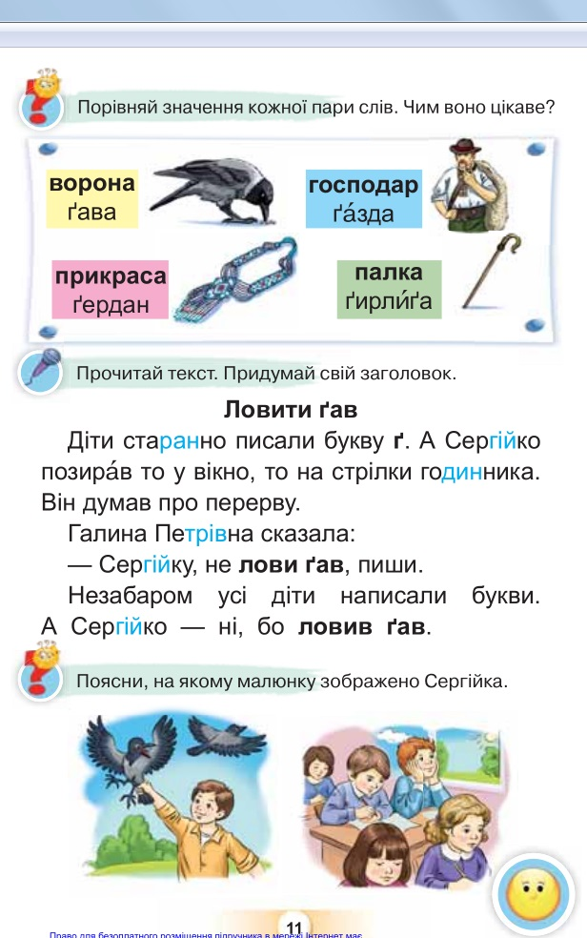

Отже вираз ловити гав означає байдикувати, нічого не робити.
15.Театралізуємо( читаю скоромовку, діти театралізують, одягнувши маски)
Ґава ґаву запитала:
- Ти на ґанок не літала?
- Не літала я на ґанок,
То й проґавила сніданок!
16.Рефлексія
-Чи сподобався вам урок?
-Яку букву ми вивчали?
-З якими словами ознайомились?
-Як би ви оцінили свою роботу на уроці?

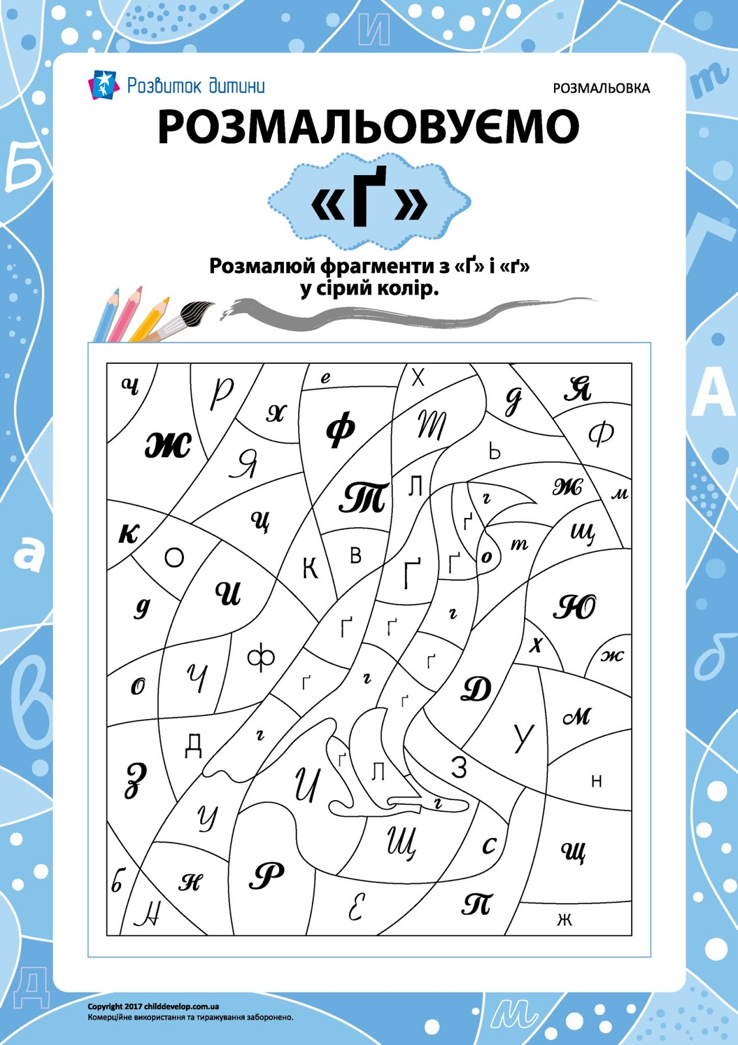
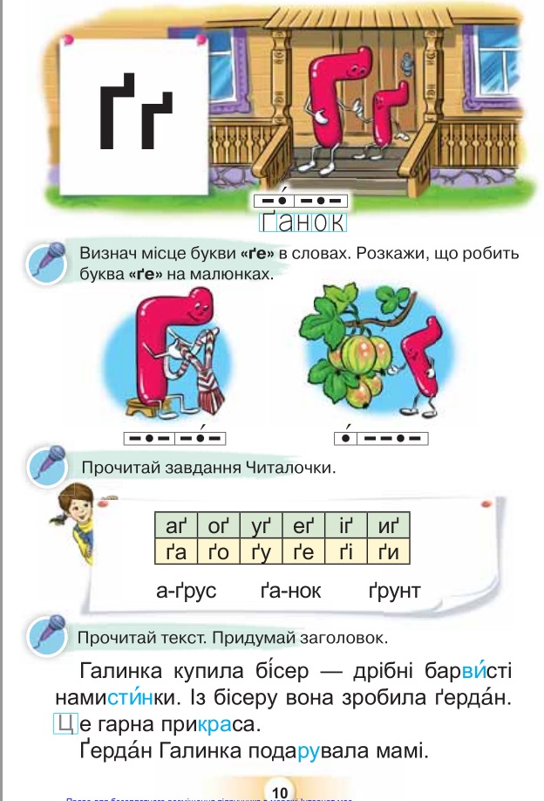

ДОДАТОК 2 ДОДАТОК 3

ДОДАТОК 4
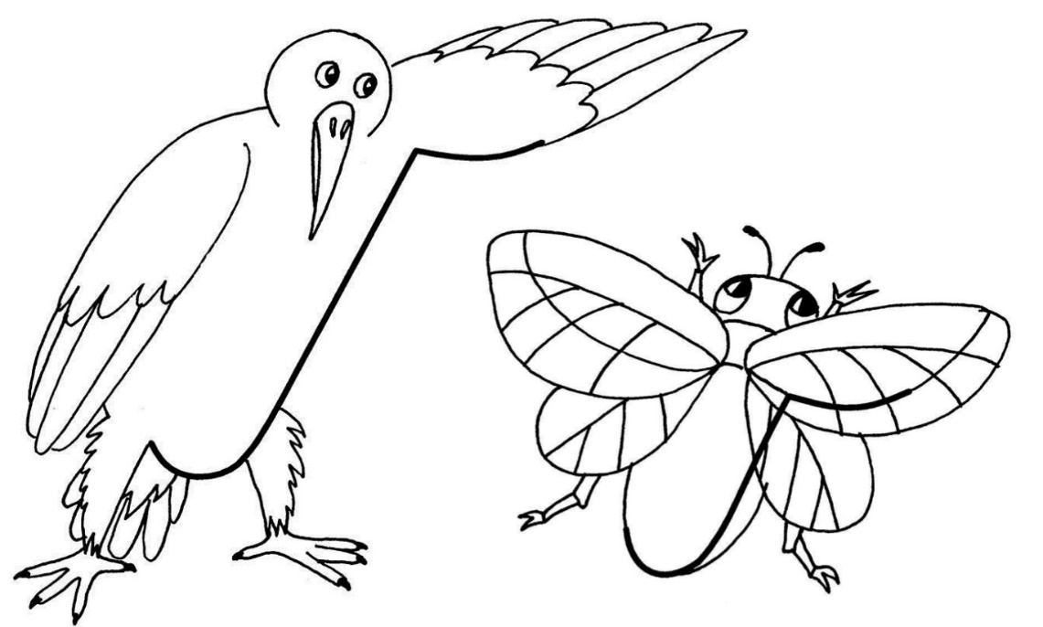
ДОДАТОК 6
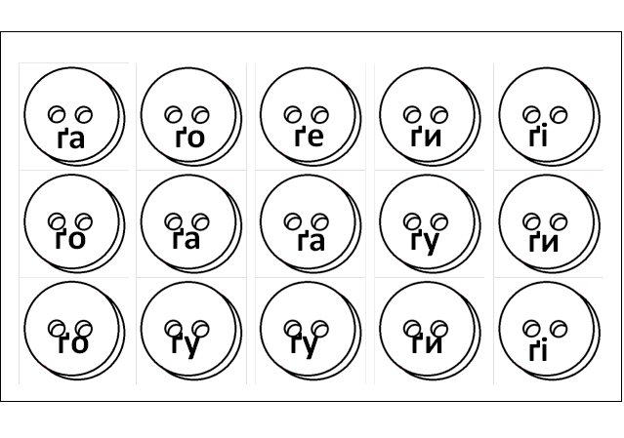

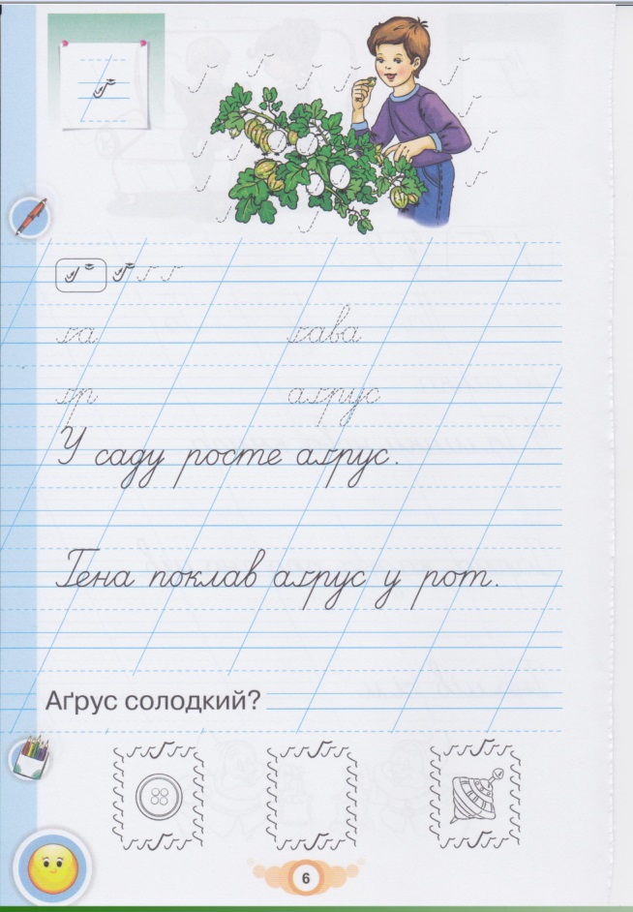
ДОДАТОК 5

ДОДАТОК 7

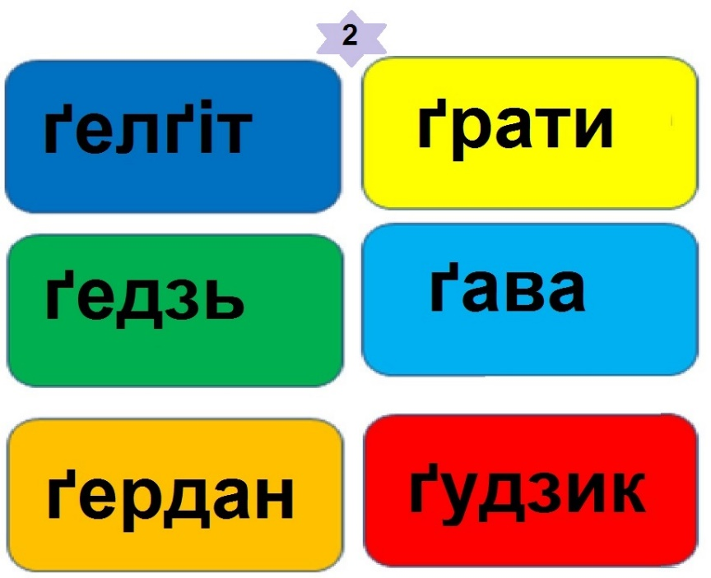
ДОДАТОК 8

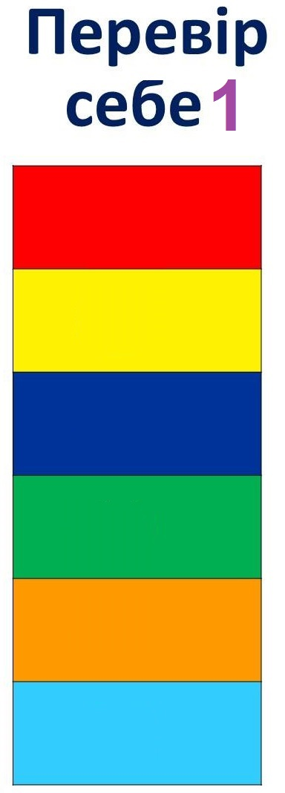

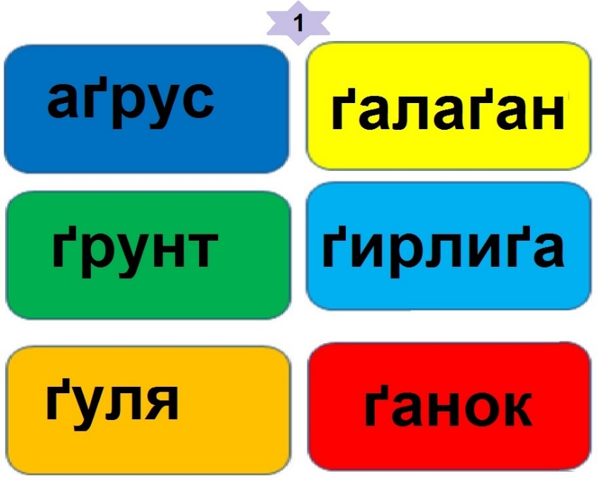

ДОДАТОК 9
Ґава ґаву запитала:  - Ти на ґанок не літала?  - Не літала я на ґанок,  То й проґавила сніданок! | Ґава ґаву запитала:  - Ти на ґанок не літала?  - Не літала я на ґанок,  То й проґавила сніданок!
Ґава ґаву запитала:  - Ти на ґанок не літала?  - Не літала я на ґанок,  То й проґавила сніданок! | Ґава ґаву запитала:  - Ти на ґанок не літала?  - Не літала я на ґанок,  То й проґавила сніданок!

Ґава ґаву запитала:
Ти на ґанок не літала?
-Не літала я на ґанок,
то й проґавила сніданок!

Мій дім
План-конспект уроку
1.Привітання, організація до уроку
2.Новини дня( пора року, місяць, число, день, дитина дня)
3.Ранкове коло( візьміть один одного за руки, потисніть їх, привітайтесь,передайте посмішку).Для чого людині дім? Щоб жити і приймати гостей.А хто ходить в гості? Друзі.Давайте пошукаємо друзів, які прийшли б до нас в гості.
-Пісенька» Ми йдемо шукати друга»
Оголошення теми уроку
-Сьогодні ми поговоримо на тему мій дім,дізнаємось, з яких частин він складається, переглянемо презентацію про будинки колись і тепер, дізнаємось, які небезпечні речі є у домі і як себе поводити з незнайомцями, поміркуємо,як називається житло тварин, розглянемо найцікавіші будівлі нашого міста, наповнимо лепбук,виготовимо іграшковий будиночок. Готові?
4.Презентація дітей фото своїх будинків.
Діти розповідають, де живуть, який у них будинок, чи подобається він.
5. Складові будинку - фундамент( фото) ділимо слово на склади, розміщуємо на стіні слів.
6.Робота в парах з геометричним матеріалом( конструюємо будинок)
-Які геометричні фігури у вас є?
-Проаналізуйте роботу вашого напарника і оцініть за допомогою експрес картки.
7. Асоціативний кущ. Робота у зошитах( знайди 10 відмінностей)
-Яким, на вашу думку має бути будинок?
Великим Теплим Просторим Красивим Міцним Безпечним Затишним Щасливим
-Бесіда про охайність вдома
8.Фізкультхвилинка
9.Цеглинки LEGО-будуємо стовпчикову діаграму12.Робота з LEGO
-Будинки бувають різні-одноповерхові, багатоповерхові,квартирні і приватні.
- Зараз ми збудуємо стовпчикову діаграму:
Підніміть цеглинку, у кого:
1 кімната-зелену
2 кімнати-синю
3 кімнати-червону
4 кімнати-оранжеву
5 кімнат-жовту
-То кого найбільше? Найменше?

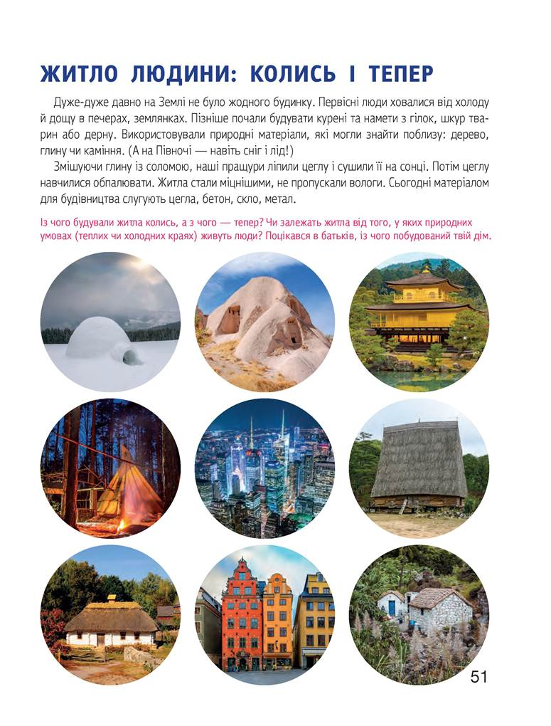

10.Перегляд презентації « Будинки»
11. Бесіда « Люди яких професій будують будинки?
Продовження перегляду презентації
12.Гімнастика для очей
13.Безпека у домі
-Ми говорили про те, що будинок має бути безпечним.
На вашу думку, чи є у вашому домі предмети чи речі, небезпечні для малих діток? ( електроприлади, засоби для миття)
14.Незнайомці в домі. Мультфільм «Корисні підказки» «Сам вдома».
-Чи можна відчиняти двері незнайомцям коли ви самі вдома?
15.Фізкультхвилинка «Вверх-вниз»
16.Карта знань « Житло тварин»
Гніздо нора барліг дупло берег водойм будинок кущ
17.Перегляд відео «Хто де живе?»
18.Робота у зошитах
-Чи можна назвати домом місто чи село, в якому ми живемо?
-Як називається наше місто?
-Чим місто відрізняється від села?
-Чому наше місто так називається?
Демонструю герб нашого міста. Діти друкують у зошитах ПЕРЕМИШЛЯНИ.
19.Конструюємо будинок
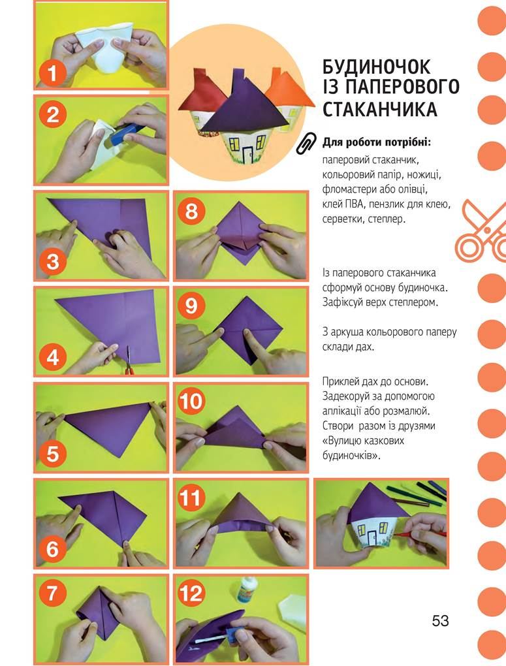

20.Рефлексія
-Чи дізналися ви про будинки щось нове?
-Оцініть свою роботу за допомогою експрес картки

